AI人工智慧

**不同模型預測鳶尾花(Iris)的效果**

（with sklearn & KNN & SVM）

組長：07360194陳維嶸

組員：07360796 沈奕霖

目錄

目的與動機**3**

實作&比較圖**4～8**

心得**9**

# 目的與動機

* 針對課程上提到的Keras深度學習程式庫分類鳶尾花花種，我們決定採用相似內容呈現我們的期末小專案。
* 我們利用 KNN 與 SVM 探討兩個的預判成績哪個比較高。

# 實作

* 線性SVM

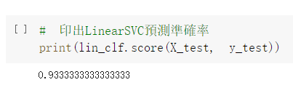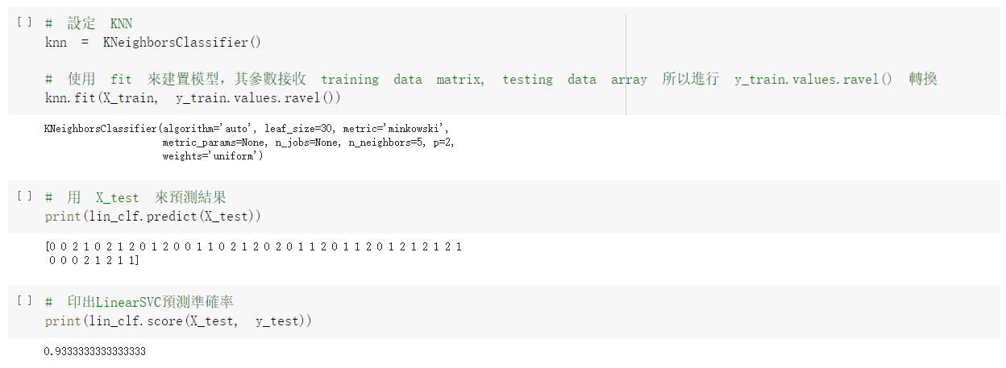

SVM預測準確率：0.933

* KNN

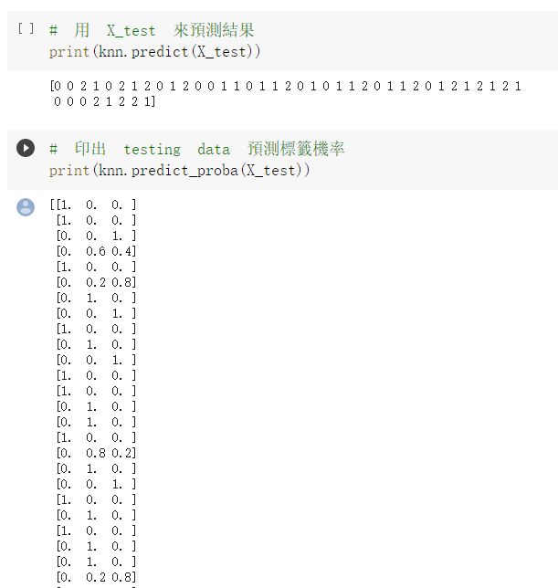 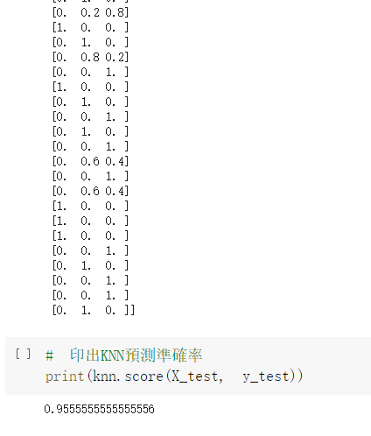

KNN預測準確率：0.955

(優於SVM的0.933)

# 比較圖

* KNN1：鄰近值個數為3、SVM1（線性）
* KNN2：鄰近值個數為5、SVM2（gamma=10）
* KNN3：鄰近值個數為7、SVM3（ gamma=100）
* 跑10次的準確度

# 

* 跑100次的準確度

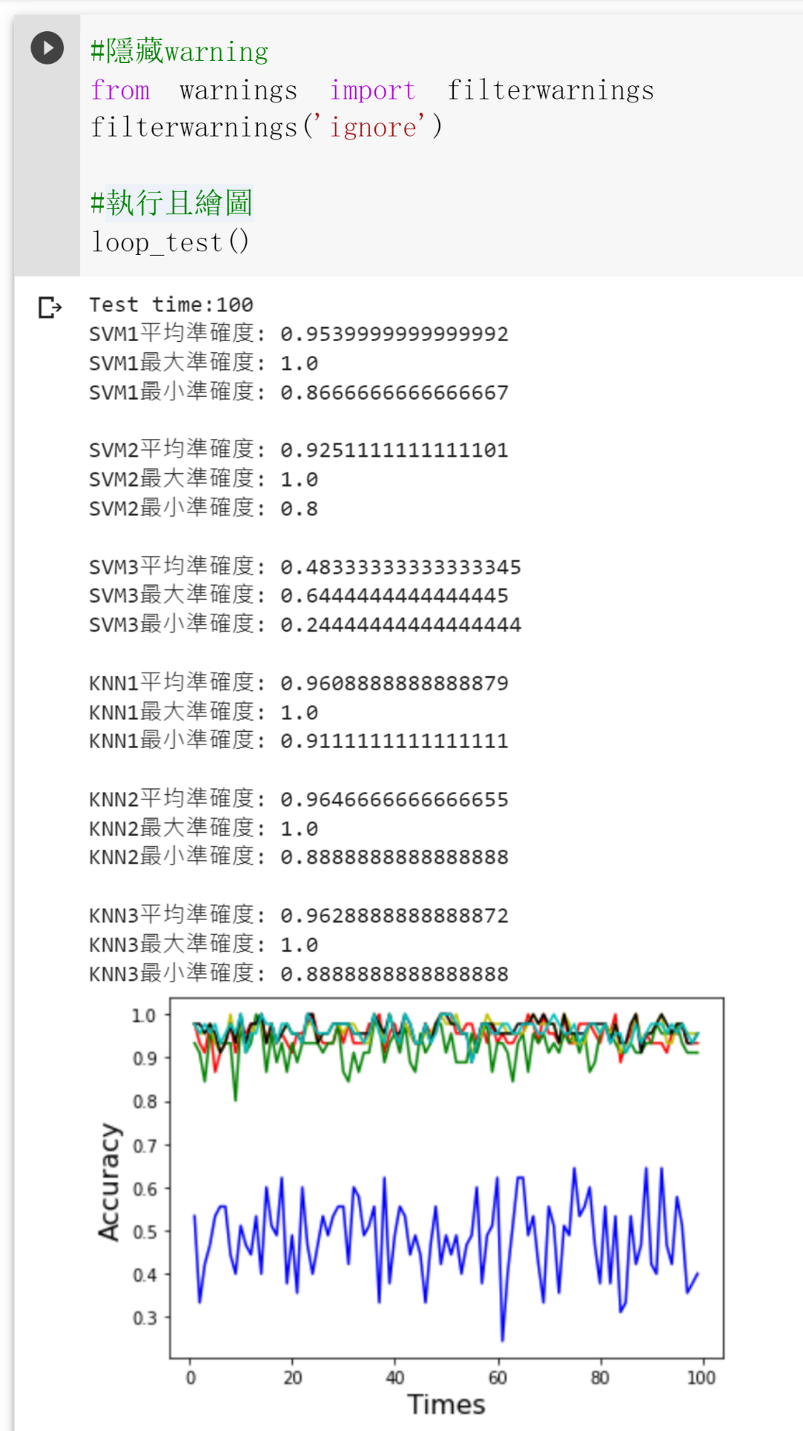

* 跑1000次的準確度

# 心得

* 陳維嶸

在這堂人工智慧中，老師提供了很多線上的資源，這些資料讓我們了解KNN和SVM等的計算與演算法。

在課堂中我們也學習到很多lisp的運算方法，現在如果去書店也可以找到lisp相關的資料。我希望老師在學期結束之後不要把資料都關掉，因為裡面的資料非常的具有參考價值。有一個關於keras的資料，我覺得這個資料對於我目前的專題研究有非常高的研讀價值。

雖然還有很多套件老師沒有讓我們實作，我想這也是因為學期太短了，沒辦法涉略那麼多套件，不過老師提到的東西，也在未來幫我們鋪了不少的基礎。希望老師可以在未來跟同學介紹目前火紅的Tensorflow 和 yolo 套件，我想這些東西對於同學的未來會有非常大的幫助，我本身也蠻想學習Tensorflow的，希望未來有相關課程可以修。

* 沈奕霖

剛開始在構想時我們就想把上課所學到的東西運用到專案裡面，因此這次的專案我們利用不同的分析方法來預測資料的準確率。透過這次專題，雖然沒辦法將人工智慧和深度學習研究的很透徹，但讓我對這個領域有了更進一步的認識。

僅有短暫的一個學期，能學到的東西有限，而深度學習的威力，不容小覷！希望在未來有更多的機會，可以學到更多深度學習的學問，，同時也能增加自身的競爭力。